Problema:

El blog ha tenido mucho éxito por lo que se ha decidido incorporar nuevas funcionalidades a este sistema para ser lanzadas en la nueva versión a final de año. Partiendo de la última versión de los datos y entidades que se tiene:

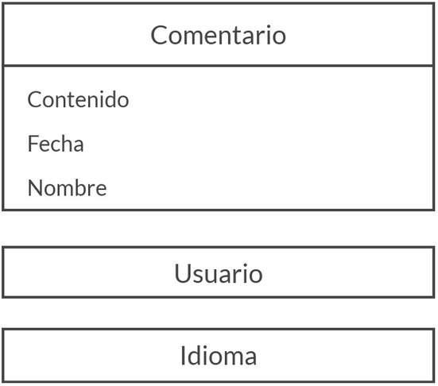

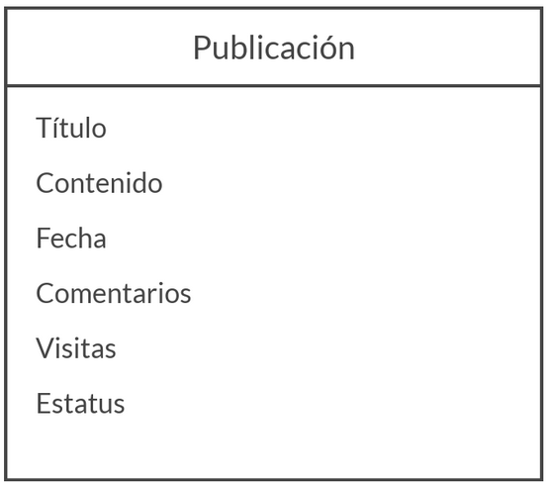

En función de la información que se dispone, define los nuevos datos y/o entidades necesarias para soportar las siguientes funcionalidades:

1. Cada publicación puede verse de manera distinta, es decir tenemos distintas plantillas que cambian la apariencia de cada publicación. Al momento de publicar el usuario puede elegir entre las diferentes plantillas disponibles.
2. Fans: Cualquier visitante puede seguir a un usuario en particular a fin de recibir un correo electrónico cuando este realice una publicación. Adicionalmente, cada usuario tiene el número de fans que lo siguen y se mostrará al lado del nombre en el perfil. Ejemplo: Luis (23 seguidores).
3. Pulgares arriba / Pulgares abajo para una publicación.
4. Galería de imágenes para una publicación: El autor puede crear su galería de imágenes y ponerla en su publicación como un componente que muestra un carrusel de imágenes relacionadas con su publicación. Muy útil para las publicaciones de viajeros. Cada imagen tendrá un título alusivo a ella.

Publicación:

ID

Plantilla

Pulgar arriba

Pulgar abajo

Galería:

ID

Publicacion_ID

titulo

imagen

Usuario:

Id

Nombre de usuario

Contraseña

Email

Seguidores

Fans:

Usuario

Usuario al que sigue